Mineral-Leichtputz KR K3 3622 - 25 kg weiß
Brillux

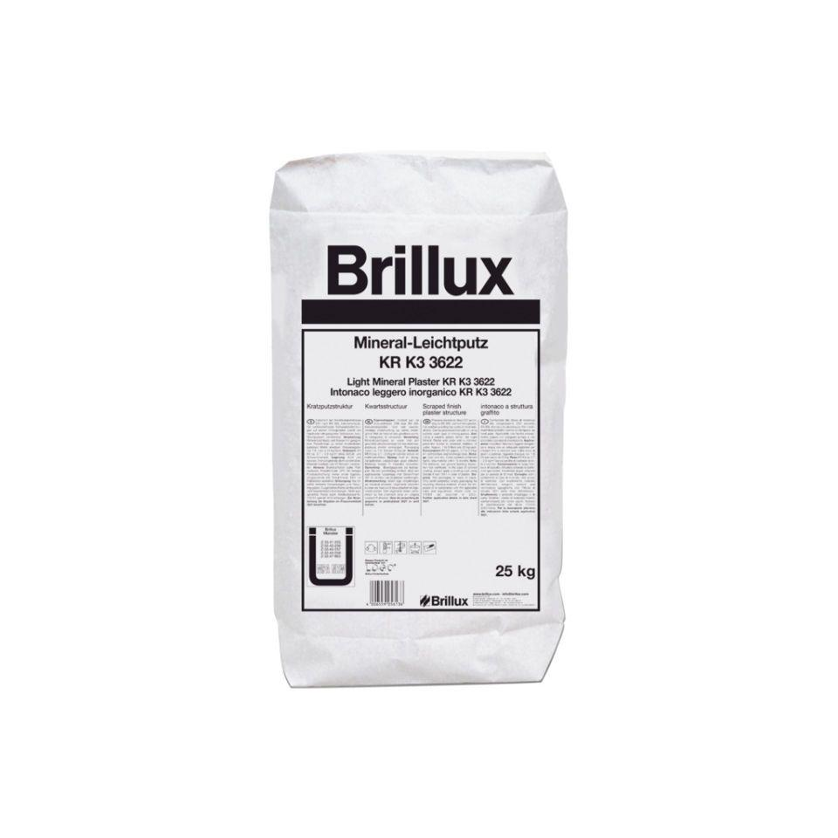Eigenschaften
HAN:
3622.0025.95
Farbton
weiß
Brandverhalten
A2-s1, d0
Diffusionsfähigkeit
diffusionsfähig
Trocknungszeit [h] (h)
120,00
Verarbeitungstemperatur (°C)
5,00 - 30,00
Ausführung
Trockenmörtel aus genormten mineralischen Bindemitteln, kornabgestuften mineralischen Leichtzuschlägen und speziellen Vergütungen, entspricht der Putzmörtelgruppe PII nach DIN 18550, sehr haftfest auf mineralischen Untergründen, lange verarbeitungsoffene Zeit, äußerst wasserdampfdiffusionsfähig, geprüft als Schlussbeschichtung im Brillux WDVS
Anwendungsbereich
zur Erzielung dekorativer und mineralischer Oberflächen in den Brillux-WDVS, auch einsetzbar auf ebenen und mineralischen Untergründen, z. B. Außenputz
Werkstoffbasis
Hydraulische Bindemittel und Kaliwasserglas
Eigenschaften
wetterbeständig
Wasserdampfdurchlässigkeit
μ < 20
Haftzugfestigkeit
≥ 0.08 MPa (FP A, B oder C)
Körnung
K3
Wärmeleitfähigkeit (λ10 dry mat) für P = 50% in [W/(m*K)
≤ 0,45
Wärmeleitfähigkeit (λ10 dry mat) für P = 90% in [W/(m*K)
≤ 0.49
Struktur
Kratzputz-Struktur
Wärmeleitfähigkeit (λ10 dry mat) in [W/(m*K)
0.29

